淡江時報 第 1134 期
林世奇發表新書《疏狂年少》 臺大周志文等6教授聯名推薦
學校要聞
【記者薛竹廷淡水校園報導】中文系博士校友、也是臺北市中山女高教師林世奇，發表新書《疏狂年少》， 12月4日在淡水老街無論如河書店舉辦發表及座談會，邀請中文系副教授黃文倩擔任主持人，並邀請六位教授擔任與談人，分別是本校中文系教授高柏園、榮譽教授周彥文、臺灣大學中文系教授周志文、中央大學哲學所教授蕭振邦、政治大學中文系教授兼文學院院長曾守正、清華大學歷史所教授兼所長李卓穎。

林世奇說：「書中寫作的初衷，是想善待悠忽歲月裡被遺忘的、掩蓋的、隱藏的那些，也包括年輕時候，未及被善待的自已與那些記憶。」這6位聯名推薦教授分別是林世奇的老師或同學，也都被寫進這本書裡。中文系系友連清吉也到現場聽講，他在日本創立東亞漢學研究學會，整合臺日中學術人才，甚有貢獻。

曾守正提到，書中那些久遠的記憶，都能看出作者細膩的心思，故事中所浮現的迷惘、騷動、衝突等感受，透過誠摯的情意與流暢的敘說，濃縮出具有多義的詩性。李卓穎是林世奇建國高中同學，他認為這是一個「重逢再重逢」的見證，書中寫到年少時的老師和朋友，有重新看待過去人生的感覺，也看到那些被遺忘的記憶。

周彥文點出，從書中看到許多關於「長輩」及「負面情緒」的描寫，非常具有特色。雖然描寫的是負面部分，但是帶給讀者的是正向的啟發和思考。蕭振邦則從書中體會到：「人生是由一些繁瑣的生活細節堆砌起來，人要活在夢想中、憧憬裡，再由夢想推定到理想。」這些都是在生活的瑣碎中慢慢突顯出來的，也是我們活過的標誌。

高柏園則稱許：「書中篇章讀起來文筆充滿情意，情感非常豐富，書中對人物、生活細節的敘述，都可看出其心思的細膩和敏銳。」讀這本書時，不僅勾起了過去的記憶，也記錄了自己生命中一部分的記憶。周志文也表示，非常喜歡文章「直接、不矯飾」的這一點。此外，林世奇的國中老師及學生也到現場，本校中文三張程洋說，世奇老師通過書寫往事，來找尋自己及對年少的回望，令他感觸頗深。
2021/12/15

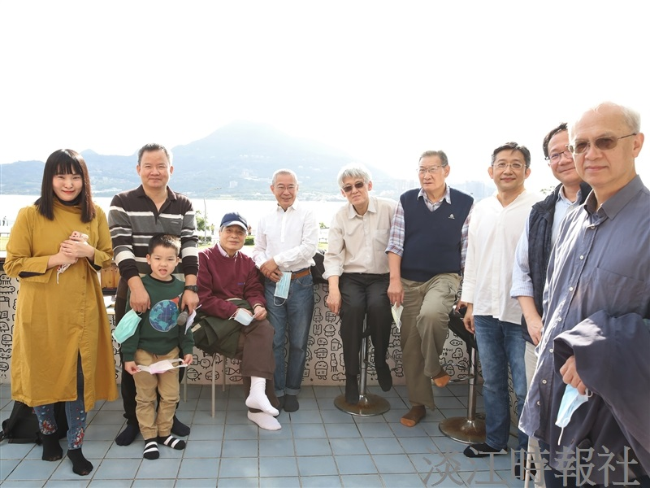
中文系博士班校友林世奇舉辦新書發表會暨座談會，邀請黃文倩（左起）、林世奇、周志文、周彥文、高柏園、蕭振邦、曾守正、李卓穎與連清吉一同參與。（攝影／薛竹廷）

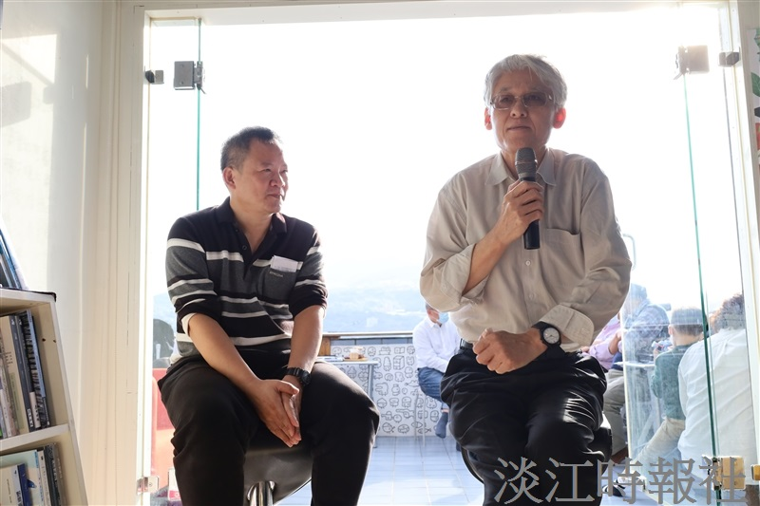
中文系博士班校友林世奇（左）舉辦新書發表會與座談會，中文系教授高柏園提及：「文筆充滿情感，書中對人物、生活細節的敘述，可看出其心思的細膩和敏銳。」。（攝影／薛竹廷）

